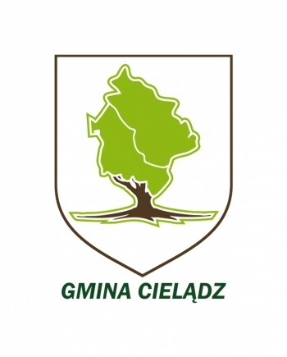

**ZAPROSZENIE DO naboru PRZEDSIĘWZIĘĆ REWITALIZACYJNYCH   
w PROCESIE OPRACOWANIA GMINNEGO programu rewitalizacji GMINY cielądz na lata 2025-2030**

Szanowni Państwo,

Gmina Cielądz przystąpiła do sporządzenia Gminnego Programu Rewitalizacji Gminy Cielądz na lata 2025-2030 (GPR).

Opracowanie dokumentu GPR realizowane jest w formule uspołecznionej, co oznacza możliwość włączenia się różnych podmiotów w realizację działań rozwojowych dedykowanych obszarowi rewitalizacji, wyznaczonemu Uchwałą nr IX/63/25 Rady Gminy Cielądz z dnia 29 maja 2025 r. w sprawie wyznaczenia obszaru zdegradowanego i obszaru rewitalizacji na terenie Gminy Cielądz

<https://www.bip.cieladz.pl/plik,7921,uchwala-nr-ix-63-25-rady-gminy-cieladz-z-dnia-29-maja-2025-r-w-sprawie-wyznaczenia-obszaru-zdegradowanego-i-obszaru-rewitalizacji-gminy-cieladz.pdf>

W związku z tym zapraszam Państwa do zgłaszania przedsięwzięć rewitalizacyjnych, które przyczynią się do wsparcia prowadzonego przez Gminę Cielądz procesu odnowy obszaru rewitalizacji. Zgłoszenia należy składać w terminie od 17 września do 30 września poprzez formularz zgodnie z zasadami naboru przedsięwzięć rewitalizacyjnych.

Założono, że projekty powinny przyczyniać się do rozwiązywania lokalnych problemów społecznych oraz gospodarczych i/lub przestrzenno-funkcjonalnych i/lub technicznych i/lub środowiskowych występujących na obszarze rewitalizacji w celu wyprowadzenia go z sytuacji kryzysowej. Powinny być także spójne z celami rewitalizacji i powiązane z innymi działaniami rewitalizacyjnymi. Szczegółowe wytyczne dotyczące zasad składania opisów projektów ujęto w załączniku do zaproszenia.

Przyszli wnioskodawcy projektów będą mogli aplikować o środki na ich realizację m.in.   
z programu operacyjnego *Fundusze Europejskie dla Łódzkiego 2021-2027*, a także innych programów.

Serdecznie zapraszam do składania koncepcji projektów na formularzu karty przedsięwzięcia rewitalizacyjnego.

Z up. WÓJTA

/Sylwester Krawczyk/

SEKRETARZ GMINY